湖南省岳阳十四中（长炼中学）期中考试试卷
八年级 历 史
命题人：李 红 梅 审卷人：陈 静 影
考生注意：本试卷满分100分。 第Ⅰ卷 选择题（闭卷），答案写在答卷上，答题完毕后由监考老师收取，时间不超过30分钟。第Ⅱ卷 非选择题（开卷）。考试总时间60分钟，考生只交答卷。

第Ⅰ卷 选择题

一、单项选择题（本大题共25道小题，每小题2分，共50分。请将正确答案前的英文字母填入答卷中相应题号的空格内）
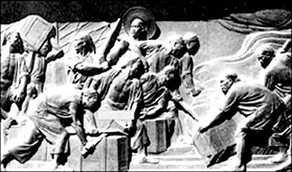
1、祖国首都的天安门广场有一座雄伟的人民英雄纪念碑，其基座四周镶嵌着八块汉白玉浮雕，其中第一块的内容如右图，上面显示的中国近代发生的重大历史事件是（ ）
A、虎门销烟 B、太平天国运动
C、辛亥革命 D、五四运动
2、你认为下列历史事件使中国社会性质发生变化的是（ ）
A、辛亥革命 B、洋务运动
C、戊戌变法 D、鸦片战争
3、近代中国丧失领土主权开始于（ ）
A、将尼布楚让给俄国 B、割香港岛给英国
C、割库页岛给俄国 D、割台湾岛给日本
4、从麻木不仁的清王朝手中侵占我国领土最多的国家是（ ）
A、英 国 B、法 国 C、俄 国 D、美 国
5、2009年2月26日，圆明园被盗文物鼠首、兔首铜像以2800欧元在法国被高价拍卖。这两件文物是在哪次侵华战争中流失的（ ）？
A、第一次鸦片战争 B、第二次鸦片战争
C、甲午中日战争 D、八国联军侵华战争
6、我们湖南自古人才辈出，晚清诗人称赞的“大将筹边尚未还，湖湘弟子满天山”的“大将”是指率军收复新疆的（ ）
A、左宗棠 B、曾国藩
C、魏 源 D、林则徐
7、 “此日漫挥天下泪，有公足壮海军威”这副挽联是为悼念在甲午海战中牺牲的民族英雄、致远舰管带而撰写的。他是谁？（ ）
A、林则徐 B、关天培
C、邓世昌 D、丁汝昌
8、义和团运动是中国人民的又一次伟大的抗争，但最后失败了。失败的主要原因是（ ）
A、武器装备不好 B、中外反动势力联合绞杀
C、清政府由招抚改为铲除 D、义和团的蒙昧迷信
9、下列不属于洋务派为“自强”而创办的近代工业是（ ）
A、安庆内军械所 B、汉阳铁厂
C、福州船政局 D、江南制造总局
10、19世纪末，康有为、梁启超掀起戊戌变法的主要目的是（ ）
A、推翻清政府 B、发动人民群众
C、建立共和国 D、挽救民族危亡
11、写下“有心杀贼，无力回天。死得其所，快哉！快哉！”
甘为变法流血牺牲的湖南籍维新派志士是（ ）
A、谭嗣同 B、刘光第
C、杨旭 D、康广仁
12、维新派与洋务派主张的根本区别是
A、改革教育制度 B、向西方学习
C、改革政治制度 D、鼓励开矿设厂
13、某班历史兴趣小组要实地考察辛亥革命旧址，他们应该去（ ）
A、北 京 B、武 汉
C、广 州 D、上 海

14、孙中山是中国民主革命的先行者，是海峡两岸共同尊崇的伟人。以下他没有直接参加的革命活动是（ ）
A、成立兴中会 B、组建同盟会
C、发动武昌起义 D、建立中华民国
15、孙中山领导辛亥革命的指导思想是三民主义，下面哪一项不属于三民主义的内容（ ）
A、民族主义 B、民权主义
C、民生主义 D、民主主义
16、戊戌变法与辛亥革命的共同点不包括（ ）
A、都主张维护封建专制统治 B、都促进中国近代化
C、都是资产阶级领导的 D、都向西方学习
17、“八荣八耻”中提出“以崇尚科学为荣，以愚昧无知为耻”，下列哪一历史事件中也曾提出过类似的思想主张 （ ）
A、洋务运动 B、戊戌变法
C、辛亥革命 D、新文化运动
18、新文化运动后期宣传马克思主义的先驱是 （ ）
A、陈独秀 B、李大钊
C、鲁 迅 D、毛泽东
19、鲁迅先生在《一件小事》中写道：“这是民国六年的冬天。”“民国六年”是指（ ）
A、1915年 B、1916年
C、1917年 D、1918年
20、中国新民主主义革命开始的标志是（ ）
A、鸦片战争 B、辛亥革命
C、五四运动 D、中国共产党的成立
21、五四运动取得初步胜利的根本原因是（ ）
A、青年学生的先锋作用 B、中国无产阶级发挥了主力军作用 C、运动具有广泛的群众性 D、十月革命的影响
22、下列口号中，最能体现五四运动性质的是（ ）
A、“外争国权，内除国贼” B、取消“二十一条”
C、“誓死争回青岛” D、“拒绝在巴黎和会上签字”

23、中国的许多节日都与重大历史事件有关。“七一”是永远镌刻在历史上的光辉日子，是为了纪念下面哪一历史事件（ ）
A、公车上书 B、五四运动
C、中国共产党成立 D、新中国的成立
24、某位同学想要实地考察中国共产党的诞生地，他应该去（ ）
A、上 海 B、北 京
C、天 津 D、长 沙
25、中国历史上开天辟地的大事是指（ ）
A、五四运动 B、中国共产党成立
C、南昌起义 D、辛亥革命

2009年——2010年度第一学期长炼中学期中考试答卷
八年级 历 史
一、选择题（本大题共25道小题，每小题2分，共50分。）

题 号 | 1 | 2 | 3 | 4 | 5 | 6 | 7 | 8 | 9 | 10 | 11 | 12 | 13
答 案
题 号 | 14 | 15 | 16 | 17 | 18 | 19 | 20 | 21 | 22 | 23 | 24 | 25
答 案

第Ⅱ卷 非选择题
二、非选择题（共50分）
26、阅读图文材料，回答下列问题。（14分）
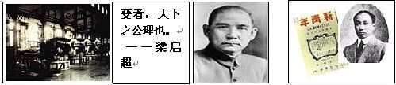

A师夷长技 B变法图强 C三民主义 D民主科学
（1）依据四幅图文材料，分别写出相对应的运动名称。（4分）
A： B：
C： D：
（2）B所反映的历史事件性质如何？（2分）

（3）C图中的历史人物是谁？他领导的这次伟大运动的最大历史功绩是什么？（4分）

（4）A、B、C三次历史事件结果如何？此结果的出现说明了什么道理？（4分）

27、工业革命后，资本主义国家凭借其船坚炮利，发动了一系列侵华战争，强迫清政府签订了一系列不平等条约。根据所学知识回答：（15分）
（1）列举近代史上列强发动的四次侵华战争（4分）

（2）给中国造成的危害最大的是哪三个条约？（3分）这三个条约分别是在哪三次战争之后签订的？（3分）这些不平等条约签订后，中国社会的性质发生了怎样的变化？（3分）

（3）学习那段不堪回首的屈辱历史后，你有何感想？（2分）

28、阅读以下材料：（13分）
材料一：中国的土地可以征服而不可以断送！中国人民可以杀戮而不可以低头！
材料二：“胶州亡矣，山东亡矣，国将不国矣！”
——摘自1919年5月2日，北京《晨报》
请回答：
（1）上述材料反映了什么运动？它的导火线是什么？今年是此运动爆发多少周年？（6分）

（2）这次运动的性质如何？（2分）

（3）材料中体现出来的精神是留给我们青少年的一笔宝贵的精神财富。你能说出这种精神的内涵是什么吗？（3分）作为青年学生，我们应该怎样继承和发扬这种宝贵精神呢？（2分）（开放性试题，言之成理即可）

29、中国共产党成立于何时？它成立的标志是什么？（4分）你能举出2008—2009年在中国共产党的领导下中国人民取得伟大胜利的事例吗？（写出两例即可）（4分）

2009——2010学年度第一学期长炼中学期中考试试卷
答 案
一、选择题
1—5、A D B C B 6—10、A C B B D
11—15、A C B C D 16—20、A D B C C
21—25、B A C AB
二、非选择题
26、（1）A洋务运动、B戊戌变法（或百日维新；变法维新等）、C辛亥革命、D新文化运动（4分）
（2）戊戌变法既是一场救亡图存的政治变革，又是一次思想启蒙运动（2分）
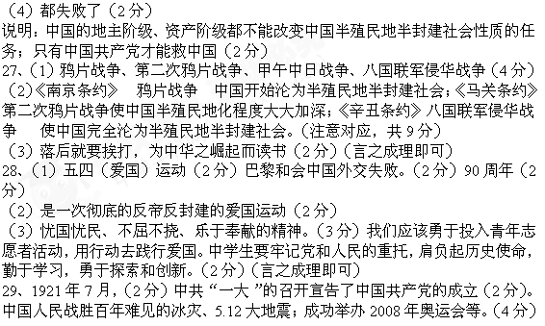
（3）孙中山（2分）结束了我国两千多年的封建帝制。（其他表述符合题意也可给分，2分）

